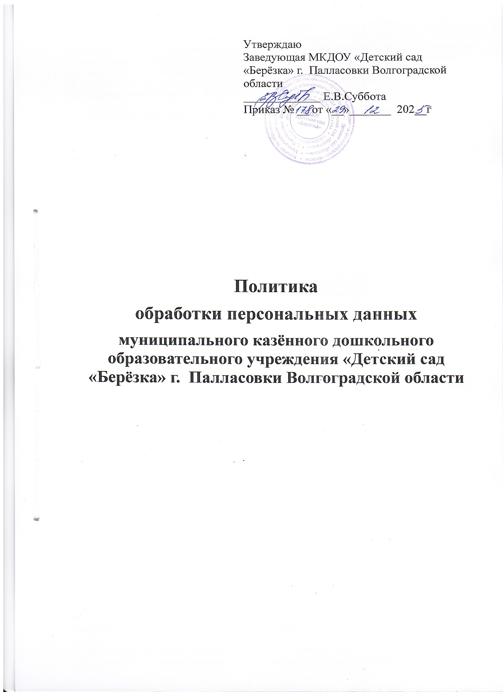

- Общие положения
  - Настоящая политика обработки персональных данных МКДОУ «Детский сад «Берёзка» г. Палласовки Волгоградской области (далее – Политика) определяет цели обработки персональных данных, категории и перечень обрабатываемых персональных данных, категории субъектов, персональные данные которых обрабатываются, способы, сроки их обработки и хранения, порядок уничтожения персональных данных при достижении целей их обработки или при наступлении иных законных оснований в МКДОУ «Детский сад «Берёзка» г. Палласовки Волгоградской области (далее – Детский сад).
  - Локальные нормативные акты и иные документы, регламентирующие обработку персональных данных в Детском саду, разрабатываются с учетом положений Политики.

  - Действие Политики распространяется на персональные данные, которые Детский сад обрабатывает с использованием и без использования средств автоматизации.
  - В Политике используются следующие понятия:
- персональные данные – любая информация, относящаяся прямо или косвенно к определенному или определяемому физическому лицу (субъекту персональных данных);
- персональные данные, разрешенные субъектом персональных данных для распространения, – персональные данные, доступ неограниченного круга лиц к которым предоставлен субъектом персональных данных путем дачи согласия на обработку персональных данных, разрешенных субъектом персональных данных для распространения в порядке, предусмотренном Федеральным законом от 27.07.2006 № 152-ФЗ (далее – Закон);
- оператор персональных данных (оператор) – Детский сад – юридическое лицо, самостоятельно или совместно с другими лицами организующее и (или) осуществляющее обработку персональных данных, определяющее цели обработки персональных данных, состав персональных данных, подлежащих обработке, действия (операции), совершаемые с персональными данными;
- обработка персональных данных – действие (операция) или совокупность действий (операций) с персональными данными с использованием и без использования средств автоматизации, включая сбор, запись, систематизацию, накопление, хранение, уточнение (обновление, изменение), извлечение, использование, передачу (распространение, предоставление, доступ), обезличивание, блокирование, удаление, уничтожение;
- автоматизированная обработка персональных данных – обработка персональных данных с помощью средств вычислительной техники;
- распространение персональных данных – действия, направленные на раскрытие персональных данных неопределенному кругу лиц;
- предоставление персональных данных – действия, направленные на раскрытие персональных данных определенному лицу или определенному кругу лиц;
- блокирование персональных данных – временное прекращение обработки персональных данных (за исключением случаев, если обработка необходима для уточнения персональных данных);
- уничтожение персональных данных – действия, в результате которых становится невозможным восстановить содержание персональных данных в информационной системе персональных данных и (или) в результате которых уничтожаются материальные носители персональных данных;
- обезличивание персональных данных – действия, в результате которых становится невозможным без использования дополнительной информации определить принадлежность персональных данных конкретному субъекту персональных данных;
- информационная система персональных данных – совокупность содержащихся в базах данных персональных данных и обеспечивающих их обработку информационных технологий и технических средств;
- трансграничная передача персональных данных – передача персональных данных на территорию иностранного государства органу власти иностранного государства, иностранному физическому лицу или иностранному юридическому лицу.

  - Детский сад как оператор персональных данных обязан:
    - Соблюдать конфиденциальность персональных данных, а именно не распространять персональные данные и не передавать их третьим лицам без согласия субъекта персональных данных или его законного представителя, если иное не предусмотрено законодательством.
    - Обеспечить субъектам персональных данных, их законным представителям возможность ознакомления с документами и материалами, содержащими их персональные данные, если иное не предусмотрено законодательством.
    - Разъяснять субъектам персональных данных, их законным представителям юридические последствия отказа предоставить персональные данные.
    - Блокировать или удалять неправомерно обрабатываемые, неточные персональные данные либо обеспечить их блокирование или удаление.
    - Прекратить обработку и уничтожить или обезличить персональные данные либо обеспечить прекращение обработки и уничтожение или обезличивание персональных данных при достижении цели их обработки.
    - Прекратить обработку персональных данных или обеспечить прекращение обработки персональных данных в случае отзыва субъектом персональных данных согласия на обработку его персональных данных, если иное не предусмотрено договором, стороной которого, выгодоприобретателем или поручителем по которому является субъект персональных данных, или иным соглашением между Детским садом и субъектом персональных данных.
    - Принимать меры, необходимые и достаточные для обеспечения выполнения обязанностей, предусмотренных Законом и принятыми в соответствии с ним нормативными правовыми актами.
  - Детский сад вправе:
    - Самостоятельно определять состав и перечень мер, необходимых и достаточных для обеспечения выполнения обязанностей, предусмотренных Законом и принятыми в соответствии с ним нормативными правовыми актами, если иное не предусмотрено законодательством о персональных данных.
    - Использовать персональные данные субъектов персональных данных без их согласия в случаях, предусмотренных законодательством.
    - Предоставлять персональные данные субъектов персональных данных третьим лицам в случаях, предусмотренных законодательством.
    - Поручить обработку персональных данных другому лицу с согласия субъекта персональных данных, если иное не предусмотрено федеральным законом, на основании заключаемого с этим лицом договора. Лицо, осуществляющее обработку персональных данных по поручению Детского сада, обязано соблюдать принципы и правила обработки персональных данных, предусмотренные Законом, соблюдать конфиденциальность персональных данных, принимать необходимые меры, направленные на обеспечение выполнения обязанностей, предусмотренных Законом.

  - Работники, родители воспитанников, иные субъекты персональных данных (далее – субъекты персональных данных) обязаны:
    - В случаях, предусмотренных законодательством, предоставлять Детскому саду достоверные персональные данные.
    - При изменении персональных данных, обнаружении ошибок или неточностей в них незамедлительно сообщать об этом Детскому саду.

  - Субъекты персональных данных вправе:
    - Получать информацию, касающуюся обработки своих персональных данных, кроме случаев, когда такой доступ ограничен федеральными законами.
    - Требовать от Детского сада уточнить персональные данные, блокировать их или уничтожить, если персональные данные являются неполными, устаревшими, неточными, незаконно полученными или не являются необходимыми для заявленной цели обработки.
    - Дополнить персональные данные оценочного характера заявлением, выражающим собственную точку зрения.
    - Обжаловать действия или бездействие Детского сада в уполномоченном органе по защите прав субъектов персональных данных или в судебном порядке.

- Правовые основания обработки персональных данных
  - Правовыми основаниями обработки персональных данных в Детском саду являются устав и нормативные правовые акты, для исполнения которых и в соответствии с которыми Детский сад осуществляет обработку персональных данных, в том числе:
- Трудовой кодекс, иные нормативные правовые акты, содержащие нормы трудового права;
- Бюджетный кодекс;
- Налоговый кодекс;
- Гражданский кодекс;
- Семейный кодекс;
- Федеральный закон от 29.12.2012 № 273-ФЗ «Об образовании в Российской Федерации» и принятые в соответствии с ним нормативные правовые акты;
- социальное, пенсионное и страховое законодательство Российской Федерации;
- законодательство в сфере безопасности, в том числе антитеррористической защищенности.
  - Правовыми основаниями обработки персональных данных в Детском саду также являются договоры с физическими лицами, заявления (согласия, доверенности) родителей (законных представителей) воспитанников, согласия на обработку персональных данных.

- Цели обработки персональных данных, их категории и перечень, категории субъектов, персональные данные которых обрабатываются, способы, сроки их
обработки и хранения, порядок уничтожения персональных данных

1. Цель обработки: организация образовательной деятельности по образовательным дошкольного образования, дополнительным общеобразовательным программам
Категории данных | Персональные данные | Специальные данные
Перечень | фамилия, имя, отчество; | Сведения о состоянии
данных | пол; | здоровья
 | гражданство;
 | дата и место рождения;
 | изображение (фотография, видео);
 | паспортные данные;
 | адрес регистрации по месту жительства;
 | адрес фактического проживания;
 | контактные данные;
 | индивидуальный номер налогоплательщика;
 | страховой номер индивидуального лицевого
 | счета (СНИЛС);
 | сведения, образующиеся в процессе
 | реализации образовательной программы;
 | иные персональные данные, предоставляемые
 | физическими лицами, необходимые для
 | заключения и исполнения договоров,
 | исполнения норм законодательства в сфере
 | образования

Категории субъектов | Воспитанники, их родители (законные представители)
Способы обработки | Автоматизированная обработка и без средств автоматизации, в том числе: получение персональных данных в устной и письменной форме непосредственно от субъектов персональных данных (их представителей); внесения персональных данных в журналы, реестры и информационные системы и документы Детского сада.
Сроки  обработки | В течение срока реализации образовательной программы
Сроки  хранения | В течение срока, установленного номенклатурой дел в зависимости от типа документа, в котором содержатся персональные данные
Порядок уничтожения | В соответствии с Порядком уничтожения и обезличивания персональных данных Детского сада в зависимости от типа носителя персональных данных
2. Цель обработки: выполнения функций и полномочий работодателя в трудовых отношениях, в том числе обязанностей по охране труда
Категории данных | Персональные данные | Специальные персональные данные | Биометрические персональные  данные
Перечень данных | фамилия, имя, отчество; пол;  гражданство;  дата и место рождения;  изображение (фотография); паспортные данные;  адрес регистрации по месту жительства;  адрес фактического проживания; контактные данные;  индивидуальный номер налогоплательщика;  страховой номер индивидуального лицевого счета (СНИЛС);  сведения об образовании, квалификации, профессиональной подготовке и повышении квалификации;  семейное положение, наличие детей, родственные связи;  сведения о трудовой деятельности, в том числе наличие поощрений, награждений и (или) дисциплинарных взысканий;  данные о регистрации брака; сведения о воинском учете; сведения об инвалидности;  сведения об удержании алиментов;  сведения о доходе с предыдущего места работы;  иные персональные данные, предоставляемые работниками в  соответствии с требованиями трудового законодательства | Сведения о состоянии здоровья | Изображение на фото и видеозаписи, полученных с камер наблюдения
Категории субъектов | Работники, кандидаты на работу (соискатели)
Способы обработки | Автоматизированная обработка и без средств автоматизации, в том числе: получение персональных данных в устной и письменной форме непосредственно от субъектов персональных данных;  внесения персональных данных в журналы, реестры и информационные системы и документы Детского сада
Сроки  обработки | В течение срока действия трудового договора. Для кандидатов – в течение срока, необходимого для рассмотрения кандидатуры и заключения трудового договора
Сроки  хранения | В течение срока, установленного номенклатурой дел в зависимости от типа документа, в котором содержатся персональные данные, в том числе в составе личных дел – 50 лет
Порядок уничтожения | В соответствии с Порядком уничтожения и обезличивания персональных данных Детского сада в зависимости от типа носителя персональных данных
3. Цель обработки: реализация гражданско-правовых договоров, стороной, выгодоприобретателем или получателем которых является Детский сад

Категории данных | Персональные данные
Перечень данных | фамилия, имя, отчество; паспортные данные;  адрес регистрации и (или) фактического проживания; контактные данные;  индивидуальный номер налогоплательщика; номер расчетного счета;  номер банковской карты;  иные персональные данные, предоставляемые физическими лицами, необходимые для заключения и исполнения договоров
Категории субъектов | Контрагенты, партнеры, стороны договора
Способы обработки | Автоматизированная обработка и без средств автоматизации, в том числе: получение персональных данных в устной и письменной форме непосредственно от субъектов персональных данных;  внесения персональных данных в журналы, реестры и информационные системы и документы Детского сада
Сроки  обработки | В течение срока, необходимого для исполнения заключенного договора
Сроки  хранения | В течение срока, установленного номенклатурой дел в зависимости от типа документа, в котором содержатся персональные данные
Порядок уничтожения | В соответствии с Порядком уничтожения и обезличивания персональных данных Детского сада в зависимости от типа носителя персональных данных
4. Цель обработки: обеспечение безопасности
Категории данных | Персональные данные

Перечень данных | фамилия, имя, отчество; паспортные данные;  адрес регистрации и (или) фактического проживания; контактные данные
Категории субъектов | Посетители Детского сада
Способы обработки | Автоматизированная обработка и без средств автоматизации, в том числе: получение персональных данных в устной и письменной форме непосредственно от субъектов персональных данных;  внесения персональных данных в журналы, реестры и информационные системы и документы Детского сада
Сроки  обработки | В течение периода нахождения посетителя на территории Детского сада
Сроки  хранения | В течение срока, установленного номенклатурой дел в зависимости от типа документа, в котором содержатся персональные данные, в том числе минимум 30 дней в отношении записей камер видеонаблюдения
Порядок уничтожения | В соответствии с Порядком уничтожения и обезличивания персональных данных Детского сада в зависимости от типа носителя персональных данных

- Условия обработки персональных данных
  - Детский сад осуществляет сбор, запись, систематизацию, накопление, хранение, уточнение (обновление, изменение), извлечение, использование, передачу (распространение, предоставление, доступ), обезличивание, блокирование, удаление и уничтожение персональных данных в соответствии с законодательством о персональных данных и локальными нормативными актами Детского сада.
  - Все персональные данные Детский сад получает от субъекта персональных данных, а в случаях, когда субъект персональных данных несовершеннолетний, – от его родителей (законных представителей).
  - Получение на обработку персональных данных, разрешенных субъектом персональных данных для распространения, Детский сад осуществляет с соблюдением запретов и условий, предусмотренных Законом.

  - Детский сад обрабатывает персональные данные без использования средств автоматизации.

  - Хранение персональных данных:
    - Детский сад хранит персональные данные в течение срока, необходимого для достижения целей их обработки, а документы, содержащие персональные данные, – в течение срока хранения документов, предусмотренного номенклатурой дел, с учетом архивных сроков хранения.
    - Персональные данные, зафиксированные на бумажных носителях, хранятся в запираемых шкафах либо в запираемых помещениях, доступ к которым ограничен.
    - Персональные данные, обрабатываемые с использованием средств автоматизации, хранятся в таком порядке и на условиях, чтобы исключить неправомерный или случайный доступ к ним, уничтожение, изменение, блокирование, копирование, предоставление, распространение персональных данных, а также иные неправомерные действия в отношении персональных данных.
  - Лица, ответственные за обработку персональных данных в Детском саду, прекращают их обрабатывать в следующих случаях:
- достигнуты цели обработки персональных данных;
- истек срок действия согласия на обработку персональных данных;
- отозвано согласие на обработку персональных данных;
- обработка персональных данных неправомерна.
  - Передача персональных данных:
    - Детский сад обеспечивает конфиденциальность персональных данных.
    - Детский сад передает персональные данные третьим лицам в следующих случаях:
      - субъект персональных данных дал согласие на передачу своих данных;
      - передать данные необходимо в соответствии с требованиями законодательства в рамках установленной процедуры.
    - Детский сад не осуществляет трансграничную передачу персональных данных.

- Актуализация, исправление, удаление и уничтожение персональных данных, ответы на запросы субъектов персональных данных
  - В случае предоставления субъектом персональных данных, его законным представителем фактов о неполных, устаревших, недостоверных или незаконно полученных персональных данных Детский сад актуализирует, исправляет, блокирует, удаляет или уничтожает их и уведомляет о своих действиях субъекта персональных данных.
  - При достижении целей обработки персональных данных, а также в случае отзыва субъектом персональных данных согласия на обработку персональных данных персональные данные подлежат уничтожению, если иное не предусмотрено договором, стороной, получателем (выгодоприобретателем) по которому является субъект персональных данных.

  - Уничтожение документов (носителей), содержащих персональные данные, производится в соответствии с Порядком уничтожения и обезличивания персональных данных Детского сада в зависимости от типа носителя персональных данных, в том числе путем измельчения шредере, стирания или форматирования электронного носителя.

5.7. По запросу субъекта персональных данных или его законного представителя Детский сад сообщает ему информацию об обработке персональных данных субъекта в сроки и в порядке, установленном Законом.

